Ofício Vereador Nº 72/2023

São Roque, 11 de janeiro de 2023.

Prezada Senhora,

Venho, por meio deste, cordialmente solicitar manutenção com urgência das alamedas e estradas existentes no bairro Planalto Verde.
Todas as vias encontram-se em estado crítico e em alguns lugares está fortemente danificado, com enormes valas e buracos, como podemos observar na foto anexa. Isso tudo prejudica o deslocamento e causa diversos transtornos à rotina dos moradores daquela região, principalmente nessa época do ano, em que as chuvas torrenciais são tão frequentes.
Assim, pede-se manutenção URGENTE a fim de evitar mais danos, acidentes e também minimizar as dificuldades de locomoção que os moradores estão enfrentando.
Na certeza de que dispensará especial atenção a este Ofício, desde já agradeço.

Atenciosamente,

Rogério Jean da Silva
(Cabo Jean)
Vereador

À
Ilustríssima Senhora
ENGª MARINA MAGALHÃES
MD. Diretora do Departamento de Obras da Prefeitura da Estância Turística de
São Roque – SP

PROTOCOLO Nº CETSR 11/01/2023 - 09:20 313/2023/AH
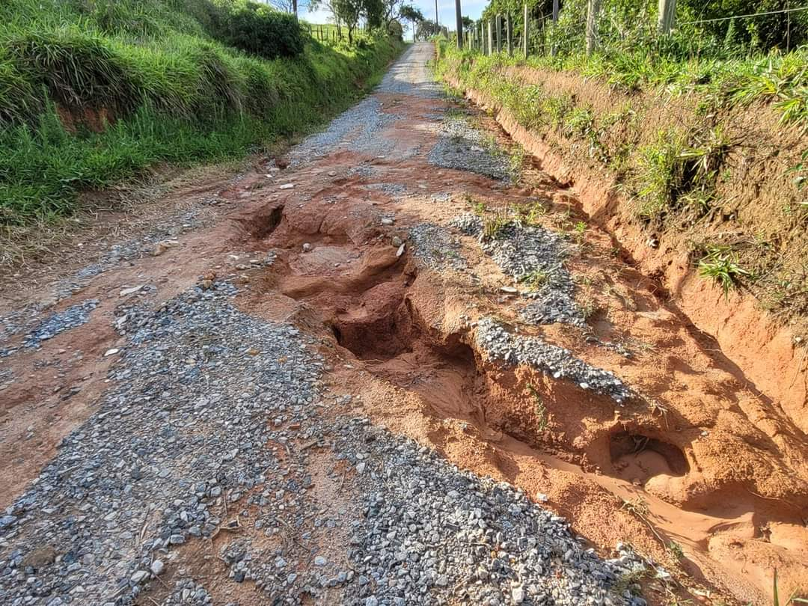
PROTOCOLO Nº CETSR 11/01/2023 - 09:20 313/2023/AH

